Информационно- аналитический отчет по результатам мониторинга выполнения показателей создания и функционирования центров образования естественно-научной и технической направленностей «Точка роста» МБОУ СОШ с.Аксеново
за 1 квартал 2023 года
01 сентября 2021 года в рамках федерального проекта «Современная школа» национального проекта «Образование» был открыт Центр образования естественно-научной и технической направленностей «Точка роста» на базе МБОУ СОШ с.Аксеново.
Целью создания центра «Точка роста» являются внедрение новых методов обучения и воспитания, образовательных технологий, обеспечивающих освоение обучающимися основных и дополнительных общеобразовательных программ естественно-научной и технической направленностей.
С 2021 года деятельность центров образования направлена на обновление содержания и совершенствование методов обучения предметов «Физика», «Химия», «Биология», «Информатика».
На сегодняшний день Центр «Точка роста» представляет собой принципиально новое образовательное пространство, оформленное в едином стиле и оснащенное современным оборудованием, принимающий в своих классах всех любителей исследований, науки, проектов и инноваций – всех тех, кто стремиться познать мир современных технологий.
Центр «Точка роста» состоит из помещений: кабинет физики, кабинет биологии и химии, кабинет информатики. Кабинеты оборудованы цифровыми лабораториями по биологии, химии, физике,информатике, а также ноутбуками.
В кабинетах центра проходят элективные курсы, занятия по внеурочной деятельности, консультации по подготовке индивидуальных учебных проектов с обучающимися 9, 10, 11-х классов, а также консультации по подготовке выпускников 9 и 11-х классов к государственной итоговой аттестации.
Педагогами центра также ведётся работа по реализации плана Центра «Точка роста» на 2023-2024 учебный год и подготовка к научно-практической конференции, участию обучающихся в конкурсах, олимпиадах, фестивалях, семинарах, открытых районных методических объединениях.
В кабинетах Центра проходят уроки для обучающихся 5-11 классов - 92 обучающихся.
В настоящее время центр образования «Точка роста» активно задействован в учебном процессе: здесь проводятся уроки информатики, физики, химии, биологии. Предметы естественно-научного и технологического циклов проводятся в соответствии с расписанием и календарно-тематическим планированием. В кабинетах центра идут занятия по внеурочной деятельности, а также реализуется проектная деятельность, организуется подготовка к научно-практическим конференциям, участию в конкурсах, олимпиадах, фестивалях, семинарах.
Огромным преимуществом работы центра стало то, что дети изучают предметы «Химия», «Информатика», «Физика», «Биология» на новом учебном оборудовании. После уроков они посещают занятия кружка «Загадки в биологии», «Химический многогранник», «Удивительное рядом» естественно-научного и технологического профиля.
Педагоги активно используют оборудование Центра в образовательных целях: демонстрация видеофильмов, видеоуроков.
Работа «Точки роста» выстроена следующим образом: в первую половину дня в данных кабинетах проходят уроки по предметам, а после ребят ждут занятия в рамках внеурочной деятельности, деловые игры, тренинги.

В Центре «Точка роста» ведутся занятия следующих кружков и внеурочных занятий:
«Загадки в биологии» - руководитель Бабичева З.Ю.
«Удивительное рядом» - руководитель Зиннатуллин А.Р.
«Химический многогранник»- руководитель Рахимова Э.Х.
16 марта на базе МБОУ СОШ с.Аксеново прошёл районный семинар учителей биологии и химии "Организация работы в Точке роста по биологии". Учителям были представлены открытые уроки по биологии и химии, а также продемонстрированы мастер-классы по Точке роста.

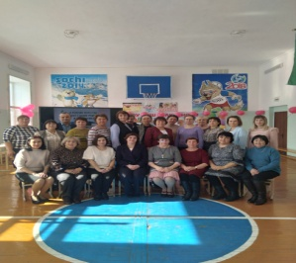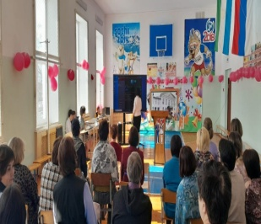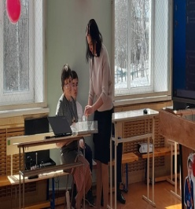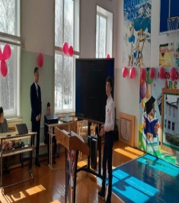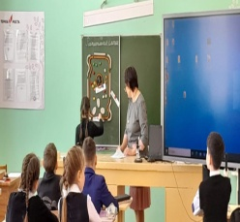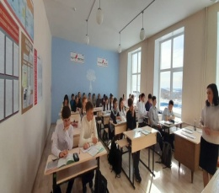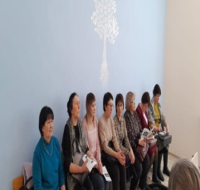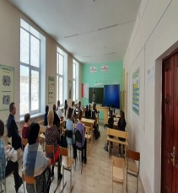
«Лига Роботов» - руководитель – вакантное мест

Руководитель Центра Габдрахимова А.В.
Директор школы Нурыева В.Р.

